УТВЕРЖДЕНО

приказом комитета по охране объектов

культурного наследия Курской области

от__________________ №_________

**Графическое описание местоположения границ защитной зоны**

**объекта культурного наследия регионального значения «Братская могила воинов Советской Армии, погибших в период Великой Отечественной войны. Захоронено 150 человек, установлено фамилий на 26 человек. Скульптурная группа установлена в 1963 году», 1963 г., расположенного по адресу: Курская область, Фатежский район, село Миролюбово (200 м северо–западнее опушки сада паточного завода), с перечнем координат характерных точек этих границ в системе координат, установленной для ведения Единого государственного реестра недвижимости**

1. Графическое описание границ защитной зоны объекта культурного наследия регионального значения «Братская могила воинов Советской Армии, погибших в период Великой Отечественной войны. Захоронено 150 человек, установлено фамилий на 26 человек. Скульптурная группа установлена в 1963 году», 1963 г.

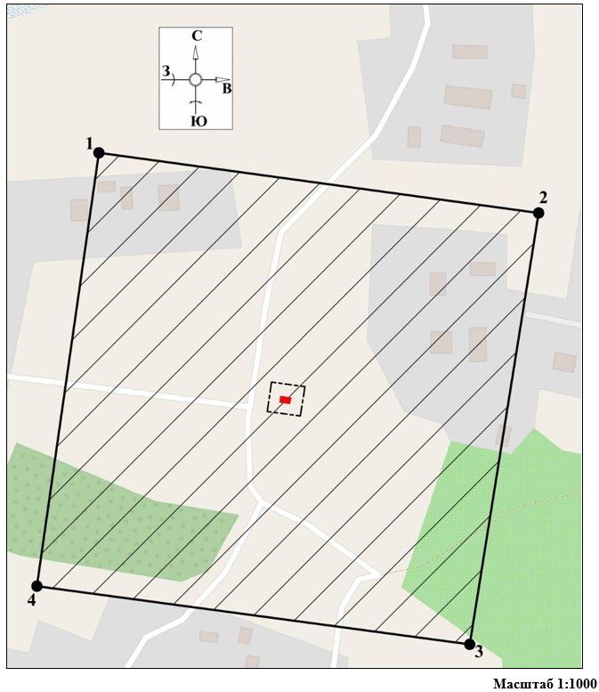

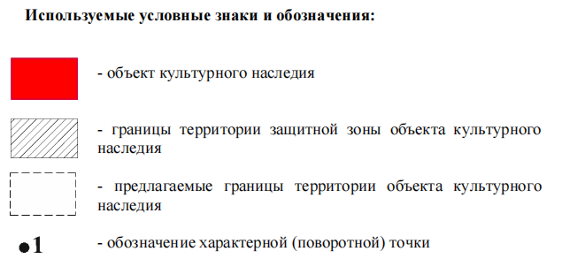

2. Координаты характерных (поворотных) точек границ защитной зоны объекта культурного наследия регионального значения «Братская могила воинов Советской Армии, погибших в период Великой Отечественной войны. Захоронено 150 человек, установлено фамилий на 26 человек. Скульптурная группа установлена в 1963 году», 1963 г. (S = 46466 кв. м. ± 75 кв. м.)

|  |  |  |  |
| --- | --- | --- | --- |
| Сведения о местоположении границ объекта | | | |
| Координаты характерных (поворотных) точекв системе координат МСК-46 | | | |
| Метод определения координат – метод спутниковых геодезических измерений (определений)  Средняя квадратическая погрешность положения характерной точки (Мt), м = 0,10  Сведения о характерных точках границ объекта | | | |
| Обозначение характерных точек границ | Координаты, м | | Описание закрепления точки |
| X | Y |
| 1 | 456494,60 | 1275175,98 | - |
| 2 | 456465,07 | 1275392,27 | - |
| 3 | 456253,38 | 1275358,38 | - |
| 4 | 456281,94 | 1275145,49 | - |
| 1 | 456494,60 | 1275175,98 | - |